INDICAÇÃO Nº 6181/2017

Sugere ao Poder Executivo Municipal reparo em boca de lobo existente próximo a ponte da Rua Corumbataí, no bairro São Joaquim.

Excelentíssimo Senhor Prefeito Municipal,

Nos termos do Art. 108 do Regimento Interno desta Casa de Leis, dirijo-me a Vossa Excelência para sugerir que, por intermédio do Setor competente, seja executado reparo em boca de lobo existente próximo a ponte da Rua Corumbataí, no bairro São Joaquim, neste município.

Justificativa:

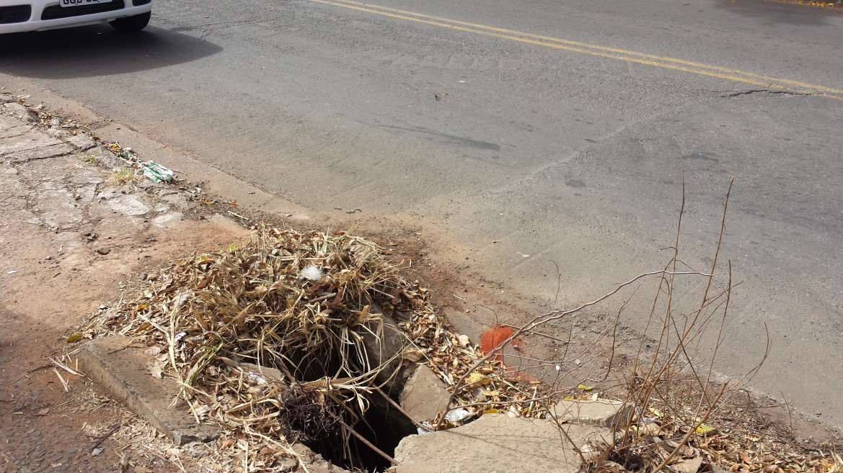

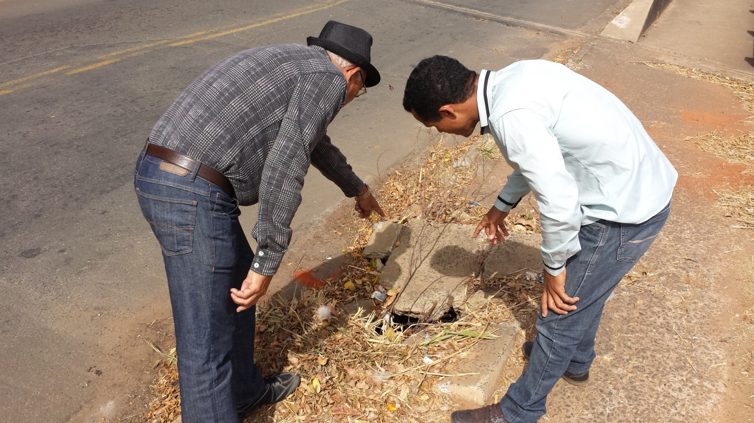

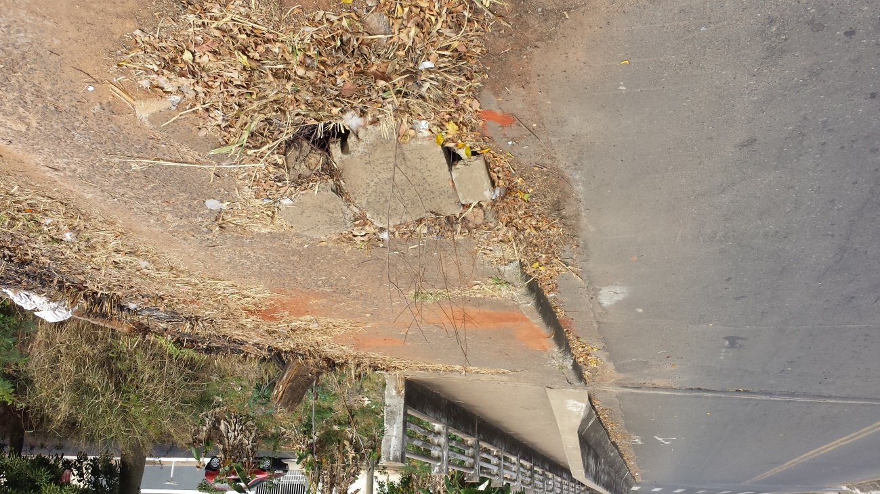

Conforme fotos acimas, este vereador pôde constatar que está estourada a tampa da boca de lobo existente próximo a ponte da Rua Corumbataí, no bairro São Joaquim, que vem trazendo sérios riscos de acidentes aos pedestres que passam pelo local, principalmente no período noturno. Pedimos urgência no reparo e conserto da boca de lobo.

Plenário “Dr. Tancredo Neves”, em 03 de agosto de 2.017.

JESUS VENDEDOR

-Vereador / Vice Presidente-

